
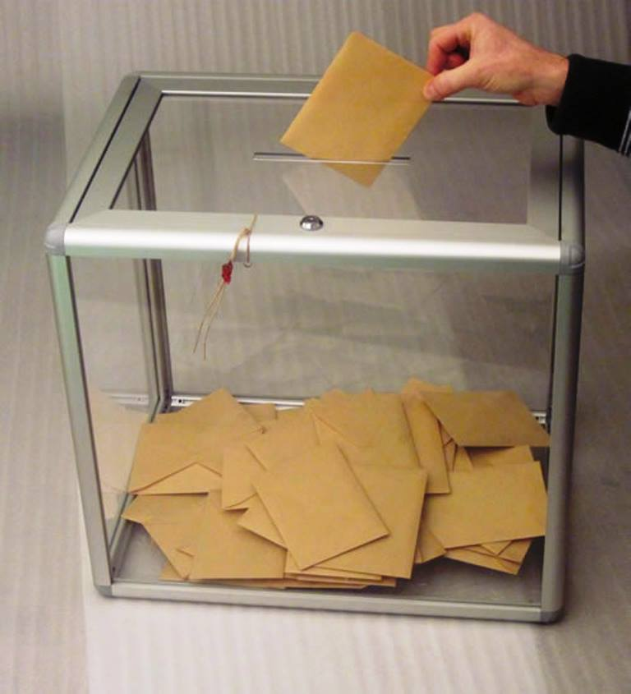
DUYURU

CUMHURBAŞKANLIĞI SEÇİMLERİ İÇİN YURT DIŞINDA OY VERME İŞLEMİ YURT DIŞI SEÇMEN KÜTÜĞÜNE KAYIT OLMA/ ADRES BEYANINDA BULUNMA/ OY VERME GÜNÜ İÇİN RANDEVU ALMA
Değerli Vatandaşlarımız,
- 6304 Sayılı “Seçimlerin Temel Hükümleri ve Seçmen Kütükleri Hakkında Kanun ile Bazı Kanunlarda Değişiklik Yapılmasına Dair Kanun” ile yurtdışındaki seçmenlerin, milletvekili genel seçimi, Cumhurbaşkanı seçimi ve halkoylamasında bulundukları ülkelerde oy vermeleri hüküm altına alınmıştır.

- Cumhurbaşkanlığı seçimlerinde yurtdışında yaşayan vatandaşlarımızın bulundukları ülkelerde ilk kez oy kullanmaları mümkün olabilecektir. Oy verme işlemi, Almanya’da 31 Temmuz-3 Ağustos 2014 ve seçimin ikinci tura kalması halinde 17-20 Ağustos 2014 tarihlerinde yapılacaktır.

Baden-Württemberg Eyaleti’ndeki tüm vatandaşlarımızın oy kullanma işlemi Karlsruhe’de yapılacaktır (Seçimin düzenleneceği mekan hakkında daha sonra bilgi sunulacaktır).

Seçim döneminde Türkiye’ye seyahat edecek vatandaşlarımız için gümrük kapılarında oy verme uygulaması sürdürülecektir. Gümrük kapılarında oy verme işlemi, ilk tur için 26 Temmuz-10 Ağustos 2014, gerekirse ikinci tur oylama için 17-24 Ağustos 2014 tarihlerinde yapılacaktır.

- Bu çerçevede;

- Başkonsolosluğumuz görev bölgesinde yaşayan vatandaşlarımızın seçimlerde oy kullanabilmeleri için “Yurtdışı Seçmen Kütüğü”ne kayıtlı olmaları gerekmektedir (Gümrük kapılarında oy kullanabilmek için de “Yurtdışı Seçmen Kütüğü”ne kayıtlı olmak gerekmektedir)

- Vatandaşlarımızın “Yurtdışı Seçmen Kütüğü”ne kayıtlı olup olmadıklarını Yüksek Seçim Kurulu Başkanlığı’nın internet sitesinden (https://www.ysk.gov.tr) kontrol etmeleri mümkündür.

- Yurtdışı Seçmen Kütüğünde kaydı bulunmayan vatandaşlarımızın 9 Temmuz 2014 Türkiye saati ile saat 17.00’ye kadar adres beyanında bulunmaları gerekmektedir.

Esasen, adres beyanının Başkonsolosluğumuza şahsen başvuru veya posta yolu ile yapılması mümkündür. Ancak Yüksek Seçim Kurulu ilgili kararında, yurt dışı seçmen kütüğünün ilan edildiği 2-9 Temmuz 2014 tarihleri arasında adres beyanı başvurularının sadece şahsen yapılabileceği, posta ile yapılan müracaatların ise dikkate alınmayacağı belirtilmektedir. Bu çerçevede, 2 Temmuz’a kadar adres beyanınızı Başkonsolosluğumuza başvurarak veya posta yoluyla, 2-9 Temmuz arasında ise sadece Başkonsolosluğumuza başvurarak yapabilirsiniz. 9 Temmuz 2014 tarihinde, Türkiye saati ile 17.00’da tüm adres beyanı işlemleri sona erecektir.

Yurtdışında yaşayan ve seçmen niteliğini taşımakla birlikte, Yurtdışı Seçmen Kütüğü’nde kayıtlı olmadığını tespit eden vatandaşlarımız, aşağıdaki yöntemlerden biriyle adres beyanında bulunabilir:
I- Bağlı bulunduğunuz Başkonsolosluğa şahsen müracaatla, beraberinde nüfus cüzdanınızı getirerek, “Adres Beyan Formu” doldurmak suretiyle (Şahsen müracaatla adres beyanı 9 Temmuz 2014 tarihine kadar mümkündür)
II- T.C. İçişleri Bakanlığı Nüfus ve Vatandaşlık İşleri Genel Müdürlüğü’nün internet sitesinden (http://www.nvi.gov.tr/Hakkimizda/Projeler,Aks.html?pageindex=11) indirebilecekleri “Yurtdışında Yaşayan Vatandaşlarımız İçin Adres Beyan Formu-B (ön ve arka sayfa)”yı eksiksiz doldurduktan sonra, nüfus cüzdanlarının önlü/arkalı fotokopisiyle birlikte posta yoluyla bağlı bulunduğunuz Başkonsolosluğa göndermek suretiyle (Postayla başvuru 2 Temmuz 2014 tarihine kadar mümkündür)

- Yurtdışı seçmen kütüğüne kayıtlı vatandaşlarımızın oy kullanmak için randevu almaları gerekmektedir. Oy verme günleri iki zaman dilimine bölünmüş olup (08.00-12.30; 12.30-17.00), “SEÇSİS Oy Verme Günü Belirleme Sistemi”nden (Sistem) istenilen gün ve saat dilimini seçmek mümkündür.
Sistemden randevu alma işlemi 21 Temmuz 2014 tarihinde Türkiye saatiyle 08.00’de başlayacak, 25 Temmuz 2014 Türkiye saatiyle saat 17.00’de sona erecektir. SEÇSİS Oy Verme Günü Belirleme Sistemi’ne, belirtilen tarihler arasında (https://www.ysk.gov.tr) adresinden erişilebilirsiniz.
Oy verme gününü belirlemeyen yani sistemden randevu almayan seçmenler için oy verme gün ve saat aralığı ile oy kullanacakları sandıklar Sistem tarafından otomatik olarak belirlenecektir.
Vatandaşlarımızın, oy verme işlemi için kendilerine randevu verilen günde oylarını kullanmaları gerekmektedir. Yüksek Seçim Kurulu ilgili kararında, belirlenen oy verme gününde oyunu kullanamayan seçmenlerin, seçimin düzenlendiği mekanda başka bir günde oy kullanmalarının mümkün olmayacağı, bu durumdaki vatandaşlarımızın sadece gümrük kapılarında kurulan sandıklarda oylarını verebilecekleri belirtilmektedir.
- Vatandaşlarımızın oy kullanmaya gelirken T.C. Kimlik Numaralarını gösteren nüfus cüzdanlarını veya pasaportlarını yanlarında bulundurmaları gerekmektedir.

Oy kullanacak tüm vatandaşlarımızın (Sistemden randevu almış veya almamış), oy verme işleminin başlayacağı 31 Temmuz 2014 tarihinden önce mutlaka Sistem’e giriş yaparak (SEÇSİS Oy Verme Günü Belirleme Sistemi,https://www.ysk.gov.tr) oy kullanacakları günü, zaman dilimini ve sandık numarasını gösteren bilgilerin çıktısını almaları ve oy kullanmaları için belirlenen günde yanlarında getirmeleri büyük önem taşımaktadır.

- Seçimlerle ilgili olabilecek gelişmeleri takip edebileceğiniz güncel duyurularımız Başkonsolosluğumuz web sitesi ve facebook sayfasında yayınlanmaya devam edilecektir.

Saygıyla duyurulur.

